|  |
| --- |
| La frise chronologique de l’Antiquité |



Qu’est-ce que l’Antiquité ?

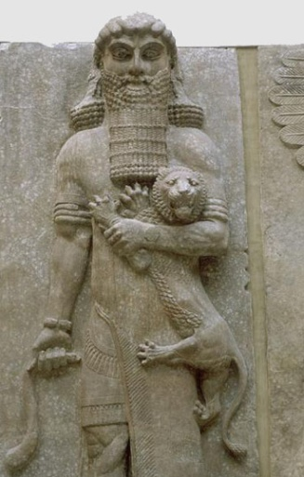

**1**

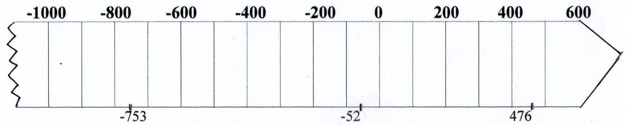

**J.-C.**

**2**

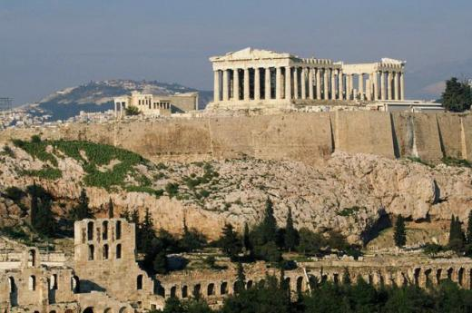

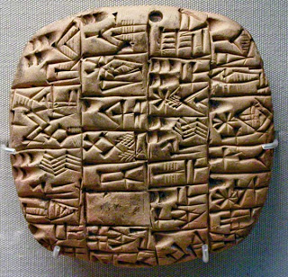

**3**

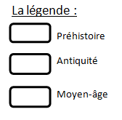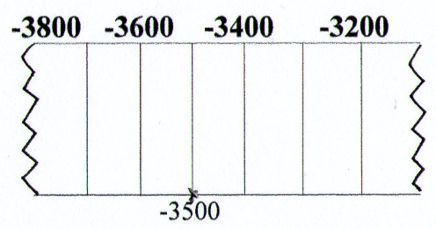

Exercices

1. *La* ***naissance de l’écriture*** *date de -3500.*

*Recopie les mots soulignés dans la case bleue correspondante (sur la frise).*

1. *La* ***chute de l’empire romain*** *date de 476.*

*Recopie les mots soulignés dans la case bleue correspondante (sur la frise).*

1. *La période entre -3500 et 476 s’appelle* ***l’Antiquité****.*

*Colorie cette période en jaune sur la frise et complète la légende en coloriant la case en jaune.*

1. *La période avant -3500 s’appelle* ***la Préhistoire***

*Colorie cette période en vert sur la frise et complète la légende en coloriant la case en vert.*

1. *La période entre 476 et 1492 s’appelle* ***le Moyen Âge***

*Colorie cette période en rouge sur la frise et complète la légende en coloriant la case en rouge.*

1. *Relie les points au crayon de papier et à la règle.*

|  |  |  |  |  |
| --- | --- | --- | --- | --- |
| *image 1* | ⏺ |  | ⏺ | Hector, le héros troyen tué par le héros grec Achille |
| *image 2* | ⏺ |  | ⏺ | Gilgamesh, le roi d’Uruk (cité de Mésopotamie) |
| *image 3* | ⏺ |  | ⏺ | Une tablette d’argile avec des écritures cunéiformes |
| *image 4* | ⏺ |  | ⏺ | L’Acropole d’Athènes, sanctuaire pour le culte d’Athéna |
| *image 5* | ⏺ |  | ⏺ | Le Gaulois Vercingétorix se rend au chef des Romains César |

***A retenir…***

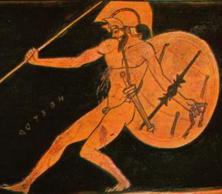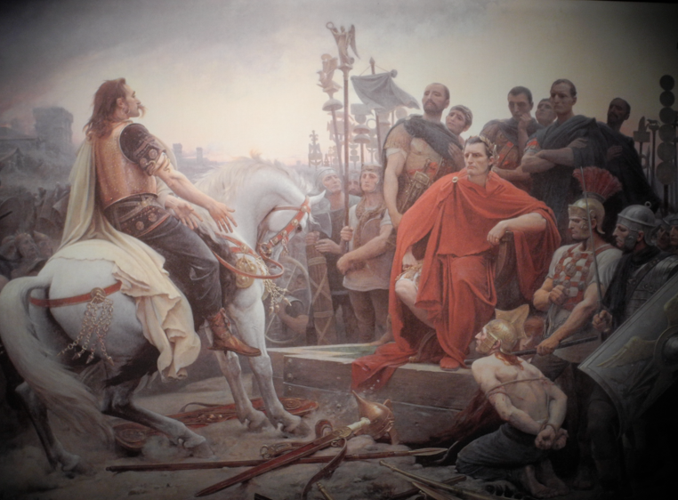

**5**

**4**

*A retenir !*

L’**Antiquité** est la première période de l’ ………………………………..……….   
Elle commence en - 3500 :……………………………………….…….…. …………………. .  
Elle se termine en 476 : …………………………………………..….……………………..…. .  
Les autres périodes de l’Histoire sont dans l’ordre : le …………..…………………...…. ; l’époque ……………………. ; l’époque …………………………….   
Tout ce qui s’est passé avant ces 4 périodes de l’histoire s’appelle la ..……………………………. .

Contrôle – La frise chronologique de l’Antiquité

**Prénom – NOM :**…………………. …………………….  **Date :**……………………

1. Complète le texte. /7

L’**Antiquité** est la première période de l’ ………………………………..……….   
Elle commence en - 3500 :……………………………………….…….…. …………………. .  
Elle se termine en 476 : …………………………………………..….……………………..…. .  
Les autres périodes de l’Histoire sont dans l’ordre : le …………..…………………...…. ; l’époque ……………………. ; l’époque …………………………….   
Tout ce qui s’est passé avant ces 4 périodes de l’histoire s’appelle la ..……………………………. .

1. Colorie l’Antiquité en jaune sur la frise et complète la légende. /4
2. Colorie la 2ème période en rouge et complète la légende. /2
3. Colorie la 3ème période en bleu et complète la légende. /2
4. Colorie la 4ème période en vert et complète la légende. /2

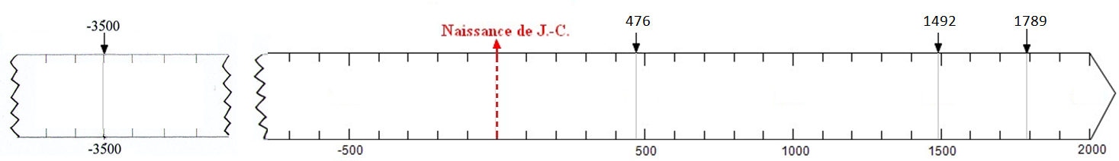

Légende :

|  |  |
| --- | --- |
|  | 1ère période : l’……………………...…. |
|  | 2ème période (476 🡪 1492): le ……………………...…. |
|  | 3ème période (1492 🡪 1789) : l’époque ……………………...…. |
|  | 4ème période (1789 🡪 à nos jours) : l’époque ……………………...…. |

1. Colorie 6 cases (une par ligne) qui contiennent un mot en rapport avec l’Antiquité. /3

|  |  |  |  |
| --- | --- | --- | --- |
| Vercingétorix | Napoléon | Louis XIV | Mahomet |
| Imprimerie | Coran | Traité de Versailles | Ecriture cunéiforme |
| Cité-Etat de Mésopotamie | Seigneurie | Ligne Maginot | Bastille |
| Kaaba | Acropole d’Athènes | Eglise gothique | Tour Eiffel |
| Bataille de Verdun | 1ère Croisade | Bataille de Marathon | Bataille d’Austerlitz |
| Jacques Cœur | Louis XVI | Jules César | Charles de Gaulle |